

Nombres:

Fecha:

**Prueba de Conocimientos**

Se te han proporcionado dos archivos .csv**: datos_sensores** y **parámetros_sensores**. El archivo **datos_sensores** contiene datos recolectados cada 15 minutos por estaciones meteorológicas en haciendas, mientras que **parámetros_sensores** incluye detalles sobre los parámetros o variables medidas por los sensores.

**Tu tarea es la siguiente:**

1. **Importar los archivos .csv a una base de datos PostgreSQL**:   
   Deberás establecer las relaciones necesarias para que la base de datos funcione correctamente.
2. **Desarrollar una API REST en C# .NET Core 6 utilizando Entity Framework**:   
   La API permitirá realizar consultas sobre los datos almacenados en las tablas de PostgreSQL. Debe permitir buscar datos dentro de rangos de horas, días, semanas y meses, y devolver la respuesta en el siguiente formato:

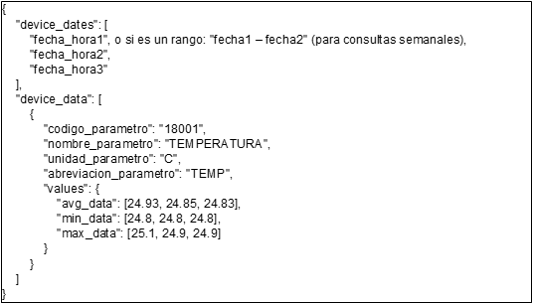

1. **Crear un pequeño dashboard en C# .NET Core 6 siguiendo el patrón MVC**:

Este dashboard debe permitir aplicar filtros para consumir los endpoints de la API y generar tres gráficos (para radiación, temperatura y humedad) que muestren los valores máximo, mínimo y promedio de cada parámetro.radiación, temperatura y humedad, que mostrarán el contraste de los valores máximo, mínimo y promedio de cada parámetro.

**Enlace al repositorio:**

Incluye aquí el enlace a un repositorio público donde estará subido el código de la API y del aplicativo web.

**Método de entrega:**

Envía este documento en formato Word a los correos anthony.madezco@compsesa.com.ec y emanuel.parra@compsesa.com.ec con el asunto: “PRUEBA CONOCIMIENTO NOMBRES COMPLETOS”.   
Además del enlace al repositorio, puedes adjuntar un video que muestre el funcionamiento de lo solicitado.